# Fonction Gaussienne

La fonction gaussienne est une fonction mathématique largement utilisée dans divers domaines de la science, notamment la physique, l'ingénierie et les mathématiques. Elle est nommée d'après le mathématicien Carl Friedrich Gauss, qui l'a introduite pour la première fois au début du XIXe siècle.

La fonction est définie comme suit :



Où :

* *x* est la variable indépendante
* *A* est l'amplitude de la courbe
* *μ* est la moyenne ou le centre de la courbe
* σ est l'écart-type de la courbe (ou la largeur)

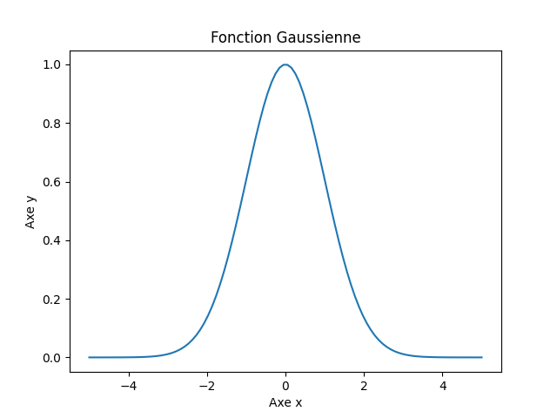

Figure 1: Fonction Gaussienne

La courbe de la fonction gaussienne est en forme de cloche qui est symétrique par rapport à sa moyenne. Elle est caractérisée par son amplitude, sa moyenne et son écart-type.

L'amplitude est la valeur maximale de la fonction, atteinte à la moyenne. L'écart-type détermine la largeur de la courbe.

La fonction gaussienne possède plusieurs propriétés importantes qui la rendent utile dans diverses applications. L'une de ses propriétés les plus importantes est qu'elle est une solution de l'équation de diffusion. Cela signifie qu'elle décrit la diffusion d'une quantité, telle que la température, dans le temps et l'espace. Cette propriété la rend utile pour modéliser divers phénomènes physiques, tels que la diffusion de chaleur et le rayonnement électromagnétique.

La fonction gaussienne est également largement utilisée en théorie des probabilités et en statistique. Dans ces domaines, elle est souvent utilisée pour modéliser la distribution de variables aléatoires. Par exemple, la distribution normale, qui est une distribution de probabilité largement utilisée en statistique, est un cas particulier de la fonction gaussienne.

En plus de ses applications en physique, en ingénierie et en mathématiques, la fonction gaussienne est également utilisée dans divers autres domaines, tels que le traitement d'images, le traitement de signaux et l'apprentissage automatique. Dans ces domaines, elle est souvent utilisée pour lisser ou filtrer les données, modéliser le bruit ou l'erreur ou estimer les paramètres d'un modèle.

# La fonction Gaussienne bidimensionnelle

La fonction gaussienne bidimensionnelle (c’est-à-dire avec deux variables x et y) ou encore fonction gaussienne à deux dimensions. Elle est généralement utilisée en traitement d'images, en traitement de signal, en vision par ordinateur et en apprentissage automatique.

La forme générale de la fonction gaussienne bidimensionnelle est la suivante :



Où :

* A est l'amplitude de la courbe
* x0 et y0 sont les moyennes ou centres de la courbe selon x et y respectivement
* σx et σy sont les écart-types de la courbe selon x et y respectivement

Pour la suite nous allons supposer que la courbe de la fonction est centrée à 0 selon x tout comme selon y ; donc  et  .

Et que les écart-types de la courbe selon x et y sont les mêmes ; donc.

La fonction Gaussienne vaut maintenant :



Notre objectif est d’utiliser cette fonction pour appliquer des effets de flou (**blur**) sur des images.

Cette opération de flou (**blurring**) a pour objectif :

* **Réduction du bruit** : Le floutage peut aider à lisser et à réduire l'impact du bruit aléatoire ou des petites variations dans les valeurs d'intensité des pixels.
* Extraction de caractéristiques : En floutant, les détails fins dans une image peuvent être moyennés, ce qui facilite la détection de caractéristiques plus importantes et significatives dans l'image.
* Redimensionnement d'image : Le floutage Gaussien peut être utilisé comme une méthode de redimensionnement d'image, où l'image est redimensionnée à une taille plus petite puis agrandie, produisant un résultat plus lisse et plus attrayant visuellement.

Pour l’amplitude A de la courbe, on prendra : 

En effet, l'amplitude de la courbe dans la fonction gaussienne bidimensionnelle est souvent définie de manière à normaliser la courbe et à faciliter sa comparaison avec d'autres courbes. L'amplitude est choisie de manière à ce que l'intégrale sur toute la surface de la courbe soit égale à 1 ( ). La justification mathématique de cette amplitude peut être trouvée en utilisant **le théorème de Fubini**.

 

Soit 

En substituant  par expressions dans cette équation, on obtient :

 

 



Ensuite, nous intégrons cette fonction g(x) par rapport à x de moins l'infini a plus l'infini :

 



En égalant cette expression à 1 et en résolvant pour A, on obtient :



Cela démontre que si nous choisissons l'amplitude de la fonction gaussienne à être, l'intégrale sur toute la surface de la courbe est égale à 1.

Finalement, on obtient :



# Forme discrète : Le noyau gaussien

Un noyau gaussien est une matrice de pixels de taille déterminée par l'écart type () de la fonction gaussienne, qui est utilisé pour pondérer les pixels voisins de l'image lors de la convolution. Le noyau gaussien est une représentation discrète de la fonction gaussienne multidimensionnelle, qui est utilisée pour modéliser la distribution de probabilité de certaines caractéristiques visuelles dans le traitement d'images. Le noyau gaussien est souvent utilisé dans le domaine de la vision par ordinateur pour réduire le bruit d'une image, améliorer sa qualité ou encore pour effectuer une opération de flou.

Le noyau gaussien est une matrice carrée de taille (2k+1) x (2k+1) où k est un nombre entier positif. Les coefficients de cette matrice sont calculés à partir de la fonction gaussienne. Plus précisément, le coefficient situé à la position  du noyau gaussien est donné par :



où () est l'écart type de la distribution gaussienne.

La taille du noyau gaussien est généralement choisie en fonction de l'écart type sigma. Plus l'écart type est grand, plus la courbe gaussienne est plate et plus il faut une grande taille de noyau pour capturer toute la courbe. À l'inverse, si l'écart type est petit, la courbe est plus pointue et une petite taille de noyau peut suffire.

L'utilisation du noyau gaussien dans le filtrage d'images est basée sur le fait que la convolution d'une image avec un noyau gaussien permet de flouter l'image tout en préservant les contours et les détails importants. Cela est possible car la fonction gaussienne est une fonction de densité de probabilité qui répartit uniformément les valeurs autour de la moyenne. Ainsi, en utilisant un noyau gaussien, on donne plus de poids aux pixels voisins de l'image, tout en réduisant l'importance des pixels plus éloignés.